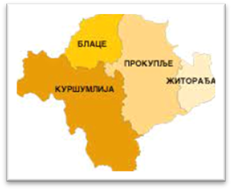

Пољопривредна саветодавна и стручна служба Куршумлија Д.О.О Куршумлија
18430 Куршумлија, Немањина бр.13
Телефон: 0628624906
mail: pssskursumlija@gmail.com
ПИБ: 114153861
Матични број: 21979546



ПОЉОПРИВРЕДНА САВЕТОДАВНА И СТРУЧНА СЛУЖБА КРШУМЛИЈА Д.О.О.
Организује
дане поља кукуруза
16.09.2025.године
На пољопривредном газдинству Лазић Мирослава у Доњој Речици

ПРОГРАМ

09:00 – 09:30 Окупљање гостију на огледном пољу пољопривредног газдинства Лазић Мирослава у Доњој Речици.

09:30 – 10:00 Поздравна реч организатора скупа

10:00 – 10:30 Обилазак огледног поља и представљање хибрида

10:30 - Заједничко дружење са гостима

Директор ПССС Куршумлија

Лазић Зоран

ДЕМО ОГЛЕД КУКУРУЗА 2025

Тип земљишта: Смоница

Предусев: Пшеница

Основна обрада: Дубоко орање двобраздним плугом, ђубрење НПК ђубривом у количини 300кг/ха

Урађена је претсетвена припрема земљишта тањирачом и сетвоспремачем, као и ђубрење УРЕ-ом у количини 150кг/ха..

Датум сетве 30.04.2025године

Након сетве урађен је третман за заштиту од корова препаратима Басар 1 л/ха и Резон 2 л/ха
.

РАСПОРЕД ХИБРИДА

Засејани су хибриди 3 семенске куће и то:

Институт за ратарство и повртарство Нови Сад:

NS 4006
NS 6000
NS 6005
NS 6007
NS 6600
NS 5760

Институт Земун поље

ZP 5550
ZP 4744

PIONEER

PO 217
PO 710
PO 260

Координатор огледа : саветодавац Саво Дошовић
Сарадници на огледу: саветодавци Радоњић Евица и Тодоровић Бранка

